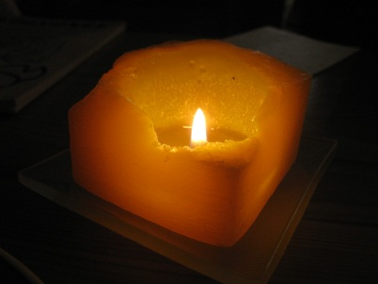
Litanie k Duchu svatému
Duchu Svatý, sestup z trůnu své velebnosti a vybuduj si stánek v srdci svého služebníka. Odp.: Buď pochválen!
Duchu Svatý, který jsi s Otcem i Synem uctívaný, nauč mě žít ve stálé přítomnosti Boží.
Duchu Svatý, který jsi s Otcem i Synem uctívaný, nauč mě žít ve stálé oddanosti vůli Nejvyššího.
Duchu Svatý, který sídlíš v Srdci Božího Syna, nauč mě poznávat Tě a upřímně Tě milovat.
Duchu Svatý, který se staráš o slávu Boha Otce, nauč mě žít v odevzdanosti a plné důvěře v Boha.
Duchu Svatý, znamení ohnivých jazyků, zapal v mém srdci oheň své lásky.
Duchu Svatý, tajemná holubice, nauč mě chápat Svaté Písmo.
Duchu Svatý, který nemáš tvář ani jméno, nauč mě správně se modlit
Duchu Svatý, který mluvíš ústy proroků, nauč mě žít v pokoji a ve vyrovnanosti ducha.
Duchu Svatý, hořící ohnisko lásky, nauč mě žít moudře a trpělivě.
Duchu Svatý, dárce všech darů, nauč mě žít v pokoře a skromnosti.
Duchu Svatý, přetékající pokladnice milosti, nauč mě chápat cenu utrpení.
Duchu Svatý, bezedná pokladnice milosti, nauč mě správně využívat drahocenný čas.
Duchu Svatý, z jehož pokladnice neubývá, chraň mě od každé nelásky a pýchy.
Duchu Svatý, jehož bohatství nikdo nespočítá, nauč mě čelit zbytečným představám a myšlenkám.
Duchu Svatý, dárce všech darů, neuč mě vyhýbat se neužitečné činnosti a planým řečem.
Duchu Svatý, z jehož milosti jsme všichni přijali, nauč mě mlčet a umět promluvit v pravý čas.
Duchu Svatý, lásko věčná, nauč mě dávat dobrý příklad jiným.
Duchu Svatý, dobroto nekonečná, dej mi vytrvalost v dobrém.
Duchu Svatý, sladký učiteli, nauč mě správně jednat s lidmi.
Duchu Svatý, milý příteli duší, nauč mě nikoho neposuzovat a na křivdy nikdy nevzpomínat.
Duchu Svatý, obšťastňující světlo duše, nauč mě vidět potřeby jiných a nezanedbávat dobré skutky.
Duchu Svatý, který konáš v duších zázraky, veď mě bdělostí k dokonalosti.
Duchu Svatý, před nímž nic není utajené, nauč mě unikat osidlům ďáblovým.
Duchu Svatý, který znáš budoucnost vesmíru, pomoz mi vymanit se z područí těla i ďábla.
Duchu Svatý, který znáš i moji budoucnost, svěřuji do Tvé ochrany svoji rodinu, přátele, dobrodince i všechny lidi.
Duchu Svatý, s Tvou Božskou pomocí nauč mě žít ke cti a slávě Boží, ke spáse duší a k radosti Matky Boží, abych mohl umírat jako užitečný služebník.
Modleme se: Bože, ty nám sesíláš svého Ducha, aby nás osvěcoval světlem pravdy; dej, ať nám tato jeho pomoc nikdy nechybí, abychom se dobře rozhodovali a správně jednali. Skrze Krista, našeho Pána. Amen.

